**Windows常用CMD指令及常见操作**

在运行菜单里键入CMD，就可以调出CMD命令窗口，有关某个命令的详细信息，请键入 HELP 命令名ASSOC 显示或修改文件扩展名关联

AT 计划在计算机上运行的命令和程序。  
ATTRIB 显示或更改文件属性。  
BREAK 设置或清除扩展式 CTRL+C 检查。  
CACLS 显示或修改文件的访问控制列表(ACLs)。  
CALL 从另一个批处理程序调用这一个。  
CD 显示当前目录的名称或将其更改。  
CHCP 显示或设置活动代码页数。  
CHDIR 显示当前目录的名称或将其更改。  
CHKDSK 检查磁盘并显示状态报告。  
CHKNTFS 显示或修改启动时间磁盘检查。  
CLS 清除屏幕。  
CMD 打开另一个 Windows 命令解释程序窗口。  
COLOR 设置默认控制台前景和背景颜色。  
COMP 比较两个或两套文件的内容。  
COMPACT 显示或更改 NTFS 分区上文件的压缩。  
CONVERT 将 FAT 卷转换成 NTFS。您不能转换当前驱动器。  
COPY 将至少一个文件复制到另一个位置。  
DATE 显示或设置日期。

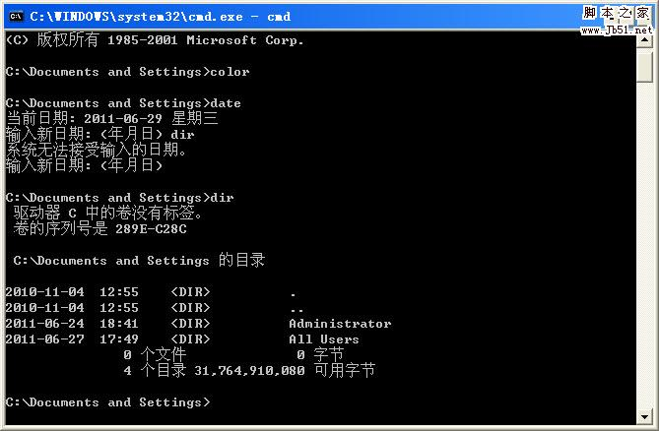

DEL 删除至少一个文件。  
DIR 显示一个目录中的文件和子目录。  
DISKCOMP 比较两个软盘的内容。  
DISKCOPY 将一个软盘的内容复制到另一个软盘。  
DOSKEY 编辑命令行、调用 Windows 命令并创建宏。  
ECHO 显示消息，或将命令回显打开或关上。  
ENDLOCAL 结束批文件中环境更改的本地化。  
ERASE 删除至少一个文件。  
EXIT 退出 CMD.EXE 程序(命令解释程序)。  
FC 比较两个或两套文件，并显示不同处。  
FIND 在文件中搜索文字字符串。  
FINDSTR 在文件中搜索字符串。  
FOR 为一套文件中的每个文件运行一个指定的命令。  
FORMAT 格式化磁盘，以便跟 Windows 使用。  
FTYPE 显示或修改用于文件扩展名关联的文件类型。  
GOTO 将 Windows 命令解释程序指向批处理程序中某个标明的行。  
GRAFTABL 启用 Windows 来以图像模式显示扩展字符集。  
HELP 提供 Windows 命令的帮助信息。  
IF 执行批处理程序中的条件性处理。  
LABEL 创建、更改或删除磁盘的卷标。  
MD 创建目录。  
MKDIR 创建目录。  
MODE 配置系统设备。  
MORE 一次显示一个结果屏幕。  
MOVE 将文件从一个目录移到另一个目录。  
PATH 显示或设置可执行文件的搜索路径。  
PAUSE 暂停批文件的处理并显示消息。  
POPD 还原 PUSHD 保存的当前目录的上一个值。  
PRINT 打印文本文件。  
PROMPT 更改 Windows 命令提示符。  
PUSHD 保存当前目录，然后对其进行更改。  
RD 删除目录。  
RECOVER 从有问题的磁盘恢复可读信息。  
REM 记录批文件或 CONFIG.SYS 中的注释。  
REN 重命名文件。  
RENAME 重命名文件。  
REPLACE 替换文件。  
RMDIR 删除目录。  
SET 显示、设置或删除 Windows 环境变量。  
SETLOCAL 开始批文件中环境更改的本地化。  
SHIFT 更换批文件中可替换参数的位置。  
SORT 对输入进行分类。  
START 启动另一个窗口来运行指定的程序或命令。  
SUBST 将路径跟一个驱动器号关联。  
TIME 显示或设置系统时间。  
TITLE 设置 CMD.EXE 会话的窗口标题。  
TREE 以图形模式显示驱动器或路径的目录结构。  
TYPE 显示文本文件的内容。  
VER 显示 Windows 版本。  
VERIFY 告诉 Windows 是否验证文件是否已正确写入磁盘。  
VOL 显示磁盘卷标和序列号。  
XCOPY 复制文件和目录树。  
appwiz.cpl------------添加删除程序  
control userpasswords2--------用户帐户设置  
cleanmgr-------垃圾整理  
CMD--------------命令提示符可以当作是 Windows 的一个附件，Ping，Convert 这些不能在图形环境下 使用的功能要借助它来完成。  
cmd------jview察看Java虚拟机版本。  
command.com------调用的则是系统内置的 NTVDM，一个 DOS虚拟机。它完全是一个类似 Virtual PC 的 虚拟环境，和系统本身联系不大。当我们在命令提示符下运行 DOS 程序时，实际上也 是自动转移到 NTVDM虚拟机下，和 CMD 本身没什么关系。  
calc-----------启动计算器  
chkdsk.exe-----Chkdsk磁盘检查  
compmgmt.msc---计算机管理  
conf-----------启动 netmeeting  
control userpasswords2-----User Account 权限设置  
devmgmt.msc--- 设备管理器  
diskmgmt.msc---磁盘管理实用程序  
dfrg.msc-------磁盘碎片整理程序  
drwtsn32------ 系统医生  
dvdplay--------启动Media Player  
dxdiag-----------DirectX Diagnostic Tool  
gpedit.msc-------组策略编辑器  
gpupdate /target:computer /force 强制刷新组策略  
eventvwr.exe-----事件查看器  
explorer-------打开资源管理器  
logoff---------注销命令  
lusrmgr.msc----本机用户和组  
msinfo32---------系统信息  
msconfig---------系统配置实用程序  
net start (servicename)----启动该服务  
net stop (servicename)-----停止该服务  
notepad--------打开记事本  
nusrmgr.cpl-------同control userpasswords，打开用户帐户控制面板  
Nslookup-------IP地址侦测器  
oobe/msoobe /a----检查XP是否激活  
perfmon.msc----计算机性能监测程序  
progman--------程序管理器  
regedit----------注册表编辑器  
regedt32-------注册表编辑器  
regsvr32 /u *.dll----停止dll文件运行  
route print------查看路由表   
rononce -p ----15秒关机  
rsop.msc-------组策略结果集  
rundll32.exe rundll32.exe %Systemroot%System32shimgvw.dll,ImageView_Fullscreen----启动一个空白的Windows 图片和传真查看器  
secpol.msc--------本地安全策略  
services.msc---本地服务设置  
sfc /scannow-----启动系统文件检查器  
sndrec32-------录音机  
taskmgr-----任务管理器（适用于2000／xp／2003）  
tsshutdn-------60秒倒计时关机命令  
winchat--------XP自带局域网聊天  
winmsd---------系统信息  
winver-----显示About Windows 窗口  
wupdmgr-----------Windows Update